ТЗ
Авто ставки на хоккей в периоде.
Суть стратегии: берем все матчи в лайве на хоккей (сайт 1xstavka.ru) и отсеиваем их по условию:
- общий тотал забитых шайб на начало матча (первые 5 мин в матче) должен быть больше 6,5 с коэффициентом меньше равно 1.6.
- определяем фаворита в матче: коэффициент победы одной из команд должен быть меньше равно 1.5
Следим за каждым подходящим матчем
В хоккее матч состоит из 3х периодов по 20 минут.
В каждом периоде нас интересует ставка на тотал в периоде 0.5 и 1.5 (т.е мы можем поставить в каждом периоде либо 0.5 – что будет забита хотя бы одна шайба и 1.5 – что будет забито 2 шайбы)
Причем в периоде мы можем поставить только либо на 0.5 тотал больше либо на 1.5 тотал больше с коэффициентом больше равно 1.6
Всего за матч программа может поставить не более 3 раз (один раз в каждом периоде при выполнении всех условий)

Откуда брать информацию:
https://1xstavka.ru/en/live/Ice-Hockey/ ставки на лайв хоккей
Все матчи есть только на левой панели сайта (рисунок 1)
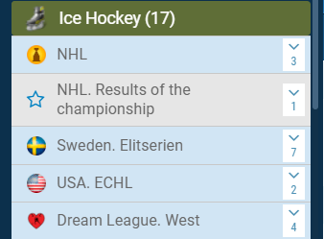
Рисунок 1

Пример матча по хоккею (рисунок 2)
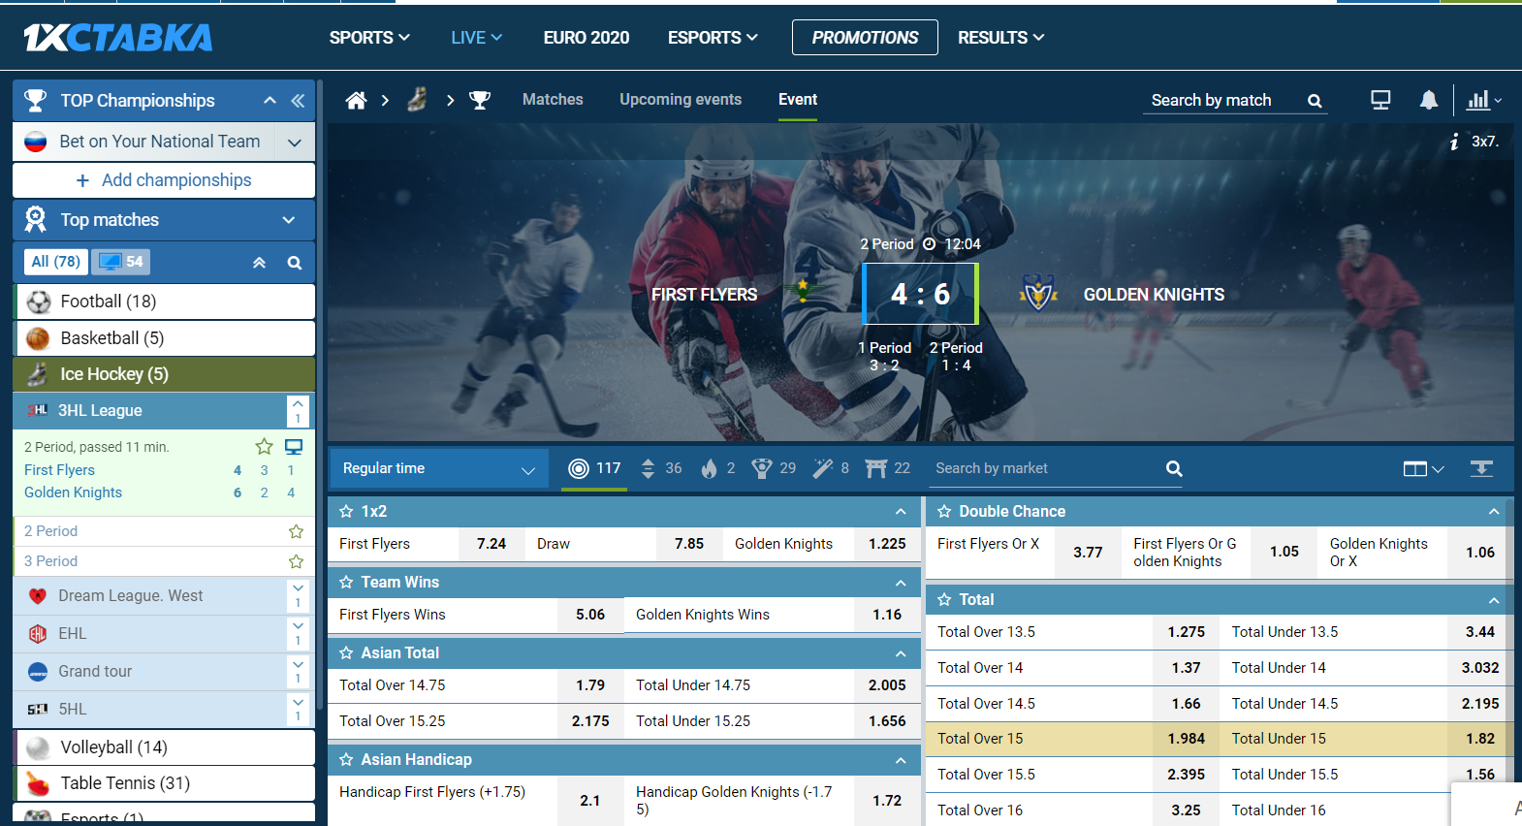
Рисунок 2
При смене периода ссылка переходит на статистику матча (рисунок 3) над счетом высвечивается live, матч еще идет. Это нужно учитывать при разработке.
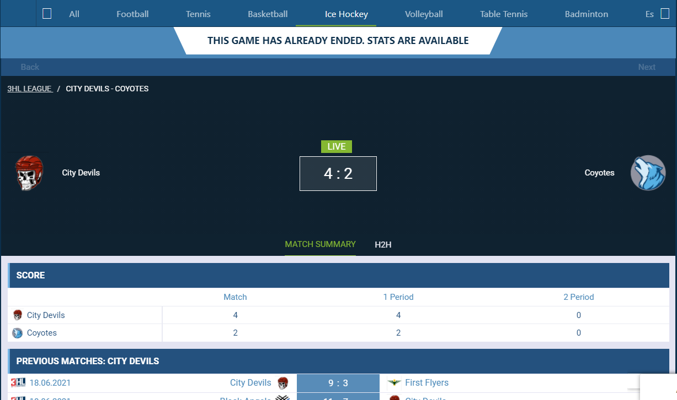
Рисунок 3
Матч отменен (рисунок 4)
Рисунок 4

Нет ставок на выбранное событие (рисунок 5)
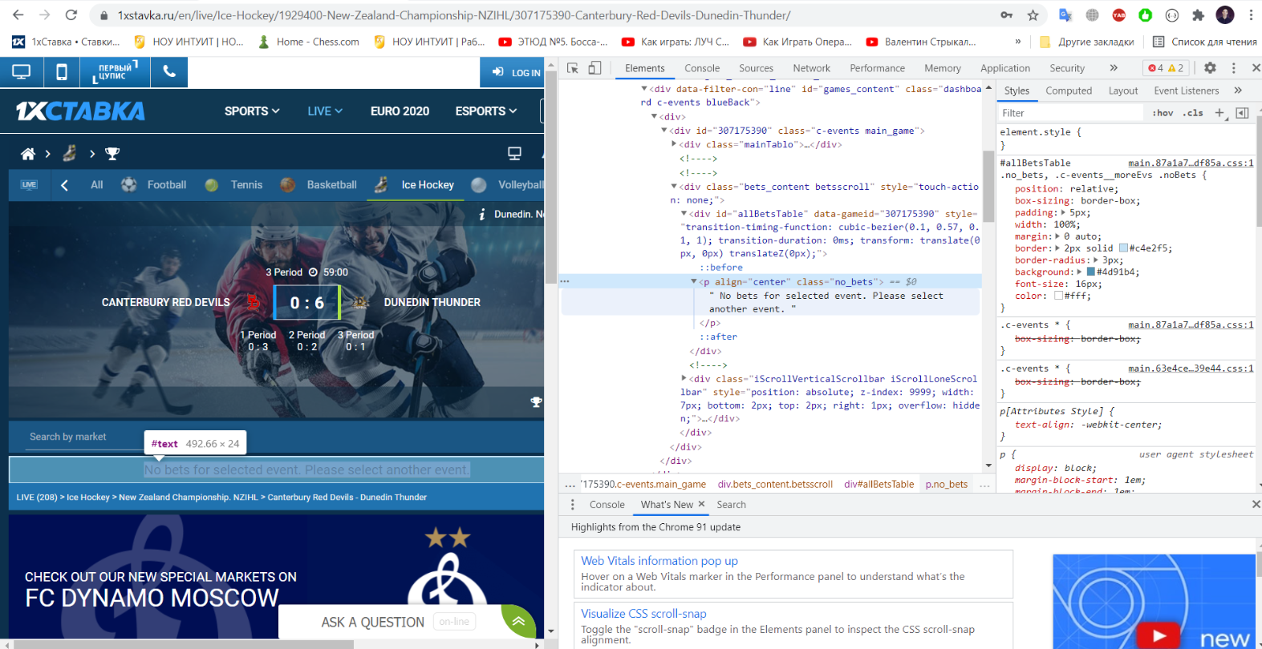
Рисунок 5

Особые указания:
- самое главное в скрипте для меня, это что бы его не спалили, у сайта есть служба безопасности и они против сторонних программ, особенно авто ставки, при обнаружение подобного с радостью заблокируют аккаунт. Поэтому скрипт на запросах должен быть безопасным, и они не смогли вычислить использование его.

- для разработки и тестов нужен будет аккаунт 1xstavka.ru, свой аккаунт я предоставить не смогу, т.к они снимают отпечаток браузера и следят за ип адресом, запрещен мультиаккаунт. Нужно будет создать аккаунт Вам. Для тестов на счет я положу необходимую сумму.
- оплату буду осуществлять через сервис безопасных сделок moneymoo.com 50 на 50, либо всю сумму зарезервирую и выдам по завершению работы. Все затраты на пользование сервисом беру на себя.

Что я хочу видеть в конечном итоге:
- проект BAS на xml, который будет ставить за меня на сайте БК
- запись ключевых моментов в лог (сравнение фаворитов, начальный тотал, какой ресурс используется, на какую команду поставил и т.д.)
- базу данных делать не нужно, я сделаю потом под себя
- первый поток можно для удобности сделать на браузере и получать оттуда только ресурсы (ссылки на матчи) на ваш выбор, можно и на запросах. Могу предоставить даже первый поток где он берет эти ресурсы.
- у меня есть аналогичный проект сделанный на браузере, могу предоставить для понимания структуры (он кривой костыль, но все же)

